**La structure du globe terrestre**

# Prenez des notes au fur et à mesure du diaporama.

# <https://view.genial.ly/60433b0db67e9d0d42b5fa52/presentation-1spe-la-structure-interne-du-globe>

# Les apports de la sismologie

1. **Études sismiques, le principe : séisme et ondes sismiques (****pages 158/159)**

|  |  |  |
| --- | --- | --- |
| Foyer : Épicentre : | | Un séisme correspond à  Les ondes se déplacent  Elles peuvent être enregistrées par des Sous forme de  On enregistre types d’ondes :  -  -  - |
| P :  S :  L, R : |  | |

L’étude de la propagation des ondes P et S et les enregistrements réalisés au niveau de nombreuses stations conduisent au développement d’une nouvelle science : **la sismologie**, qui va permettre une meilleure connaissance de la structure interne du globe.

# Les débuts de la sismologie : la structure profonde

1. **En 1889,** on enregistre à Potsdam (banlieue de Berlin) un séisme sur les sismographes les plus modernes de l'époque. Très rapidement, on apprend que cet enregistrement correspond à **un séisme violent qui s'est produit au Japon**.

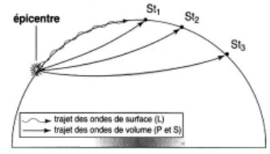

A partir des sismogrammes ont va petit à petit pouvoir analyser les ondes, puis la structure interne de la Terre : On peut calculer facilement la vitesse de déplacement des ondes en utilisant différentes stations :

Rappel : loi de Snell-Descartes ***(Doc2 page 159)***

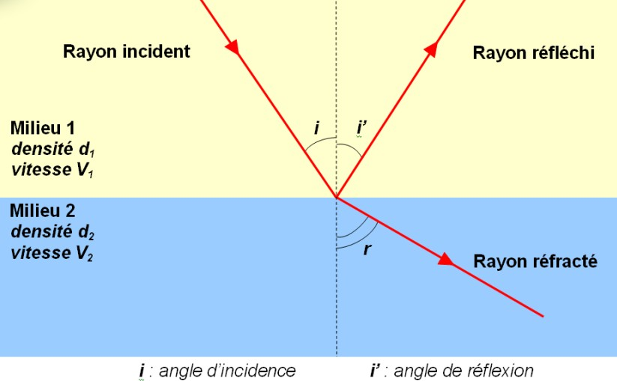

1. **Vers 1908**, on considère **que la Terre est un milieu solide et homogène**. ***Doc 3 page 159***

# -

**-**

1. **Mais en 1906 Gutenberg** avait remarqué **une zone d’ombre** sismique **: (Doc page 162)**

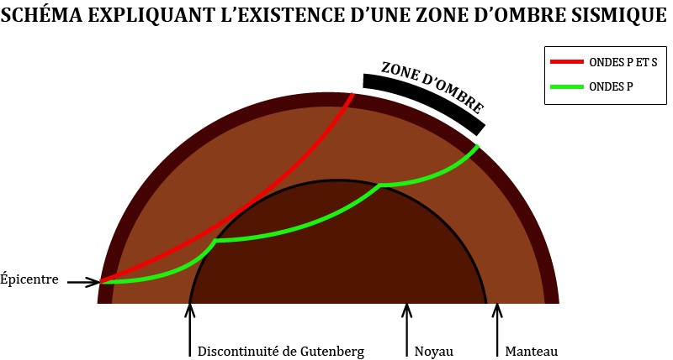

142°

104°

Ondes P

# Interprétation :

*La discontinuité de Lehmann, située vers 5 100 km entre le noyau et la graine, a été découverte en 1936 par Inge Lehman.*

1. **En 1909, le croate Andrija Mohorovicic** travaille sur un jeu complet de sismogrammes après le séisme de Zagreb ***(doc page 160)*** : il remarque

Or, les ondes P de même nature et de même vitesse devraient arriver en même temps donc

**Interprétation :** *on considère la propagation des ondes émises par un tir de mine, en surface*

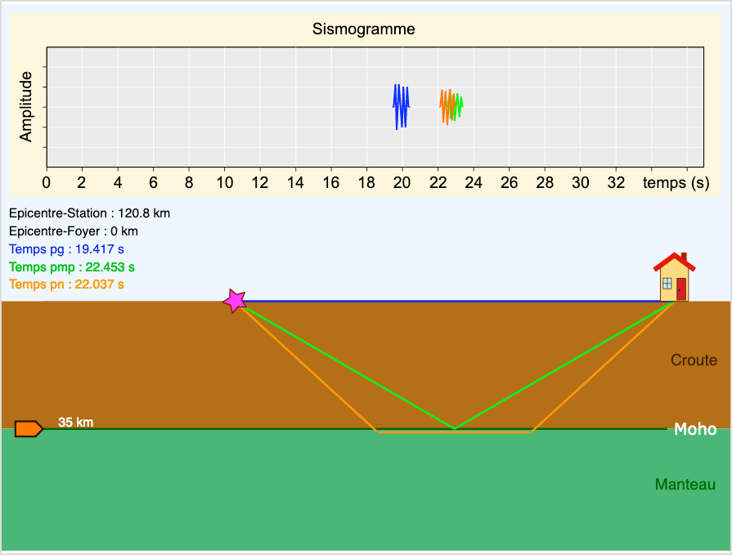

Profondeur

Solution :

**2. Vers le modèle PREM : *Preliminary Reference Earth Model***

1. **Lithosphère/asthénosphère**

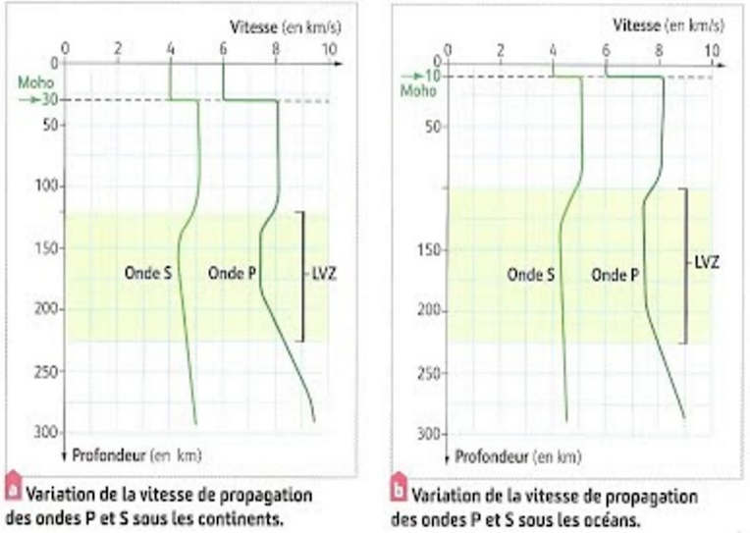

# https://images.genial.ly/5ccda92bbef14a0fcc94c9bc/1615050929437-1615050929437.png

# Le modèle PREM

Densité Vitesse des ondes P et S Structure Légendes

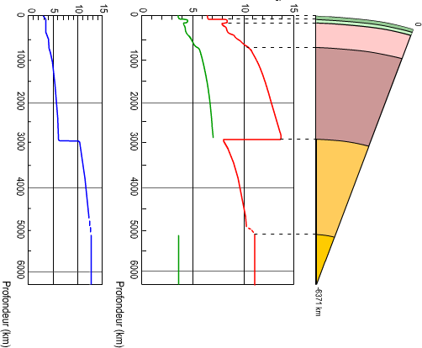

**BILAN FINAL**

